Тэарэтычны тур
- Млечны Шлях (дакладней, плоскасць галактычнага экватара) перасякае нябесны экватар пад вуглом 62.9$°$ у пунктах з прамымі ўзыходжаннямі $6^{h}{51}^{m}$ і ${18}^{h}{51}^{m}$, прычым апошні з іх з'яўляецца ўзыходзячым вузлом: пры ўзрастанні прамога ўзыходжання Млечны Шлях пераходзіць з паўднёвага паўшар'я ў паўночнае.
  - Вызначце каардынаты паўночнага галактычнага полюса. Указанне: на пункт полюса ўказвае перпендыкуляр да плоскасці галактычнага экватара. Той галактычны полюс, які бліжэй да паўночнага полюса свету, будзе называцца паўночным.
  - Дзе на Зямлі Млечны Шлях для назіральніка можа супадаць з плоскасцю гарызонта?
  - Дзе на Зямлі Млечны Шлях можа перасякаць гарызонт пад прамым вуглом?
  - На якой максімальнай вышыні ў Мінску можна ўбачыць аб'екты, якія ляжаць на галактычным экватары?

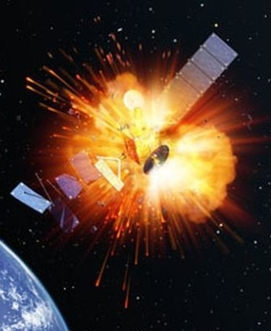
- Як вядома, з-за запавольвання восевага вярчэння Зямлі вялікая паўвось арбіты Месяца штогод павялічваецца на 3 см. На колькі пры гэтым павялічваецца яе сідэрычны перыяд? А сінадычны месяц? Арбіту Месяца лічыце кругавой..

- 10 лютага 2009 года адбылося першае ў гісторыі сутыкненне двух штучных спадарожнікаў Зямлі. На вышыні 790 км амерыканскі спадарожнік сувязі "Iridium 33" сутыкнуўся з нерабочым расійскім ваенным апаратам "Космос-2251". Арбіты спадарожнікаў былі практычна кругавымі, а вугал паміж вектарамі хуткасці ў момант сутыкнення складаў 102.2$°$. Вызначце хуткасць аднаго спадарожніка адносна другога ў момант аварыі.

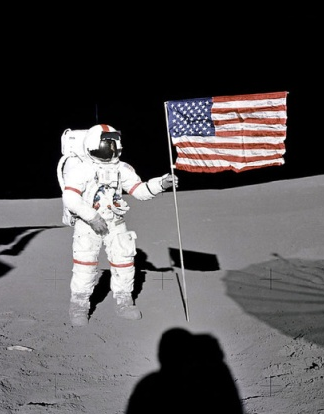
- Кожны год 27 жніўня многія СМІ і сацыяльныя сеткі публікуюць паведамленні ў стылі: "Сёння ўначы Марс будзе свяціць як два поўных Месяцы ". Каб абвергнуць гэтае паведамленне, ацаніце, на якой адлегласці ад нас павінен быць Марс, каб у момант процістаяння свяціць удвая ярчэй за поўны Месяц. Арбіты планет і Месяца лічыце кругавымі. Бляск Марса ў сярэднім процістаянні складае $-{1.65}^{m}$.

- Прыхільнікі "месяцовай змовы", згодна якой амерыканцы не ляталі на Месяц, а здымалі свае высадкі ў павільёнах, любяць паўтараць: "Вось у вас ёсць "Хабл", навядзіце вы яго на Месяц і сфатаграфуйце нарэшце свае месцы пасадкі!" А ў абсерваторыю VLT, дзе размешчаны адны з буйнейшых тэлескопаў, нават паступала ананімная замова на здымку месца пасадкі амерыканцаў. Вызначце мінімальныя памеры аб'ектаў, якія здольны адрозніць на Месяцы тэлескопы "Хабл" і VLT. Дыяметр аб'ектыва "Хабла" складае 2.4 метра, а ў VLT - 8.2 м. На ўплыў атмасферы (для VLT) не звяртайце ўвагі.

Даведачныя дадзеныя

Канстанта сусветнага прыцягнення 6.67∙10⁻¹¹ (Н∙м²)/кг²
Маса Зямлі 5.97∙10²⁴ кг
Вялікая паўвось арбіты Месяца 384 400 км
Сідэрычны перыяд абарачэння Месяца 27.3^{d}
Бачная зорная велічыня поўнага Месяца -12.7^{m}
Вялікая паўвось арбіты Марса 1.524 а.е.
Наблюдательная часть

- Перед вами инвертированный снимок участка зимнего неба. На фотографии присутствуют звезды, туманности и фрагменты Млечного Пути.
  - Какие созвездия обозначены цифрами?
  - Напишите собственное имя звезды $α$ в каждом из этих созвездий.
  - Какие объекты глубокого космоса (галактики, туманности, звездные скопления) указаны стрелками? Напишите их названия.
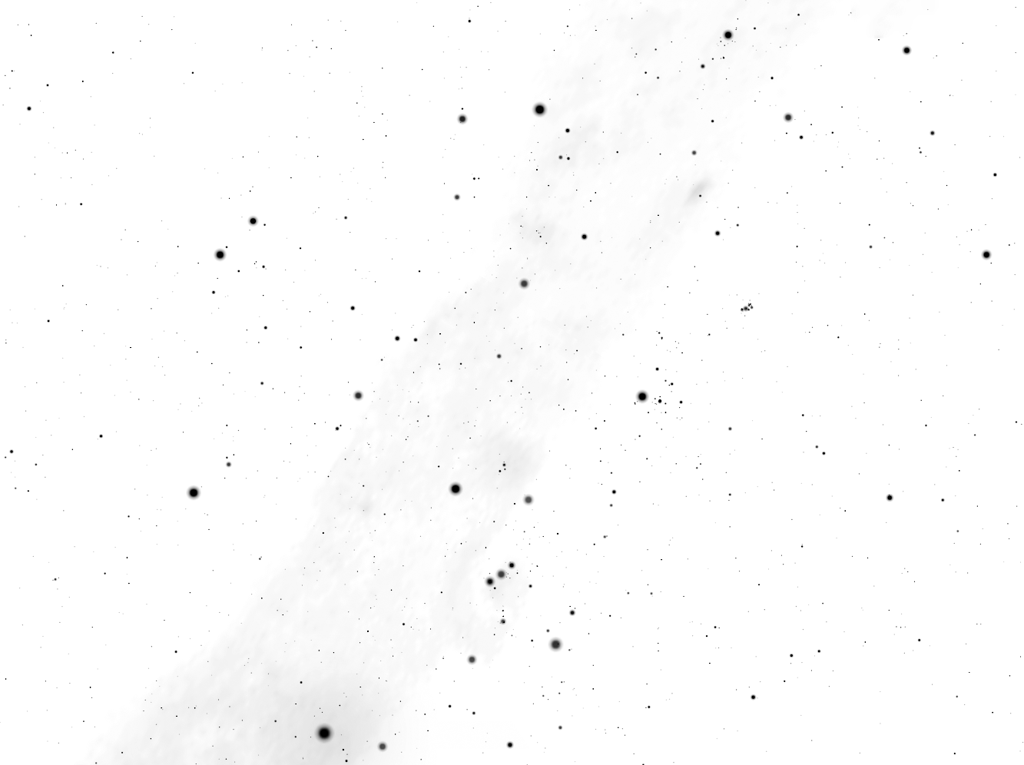
②
⑥
③
④
①
⑤
⑦

a
b
c
d

e
Анализ данных

- В этом году одним из главных украшений южной части неба стали Марс и Сатурн, эффектно изменившие привычные контуры созвездия Скорпиона. На изображении ниже представлены треки обоих планет на фоне звезд (догадайтесь самостоятельно, где чей трек). Угловой размер кадра по горизонтали составляет 15.6°.
  - На какое минимальное угловое расстояние и в какой день года сближались Марс и Сатурн?
  - Особенно интересно было наблюдать сближение Марса с Антаресом. Как известно, название этой звезды означает "Анти-Арес", т.е. противник Марса. Подобное название Антарес получил за красный цвет, не уступающий оттенку Марса. На какое минимальное угловое расстояние и в какой день Марс сближался с Антаресом? Сам Антарес на карте присутствует, но не подписан.

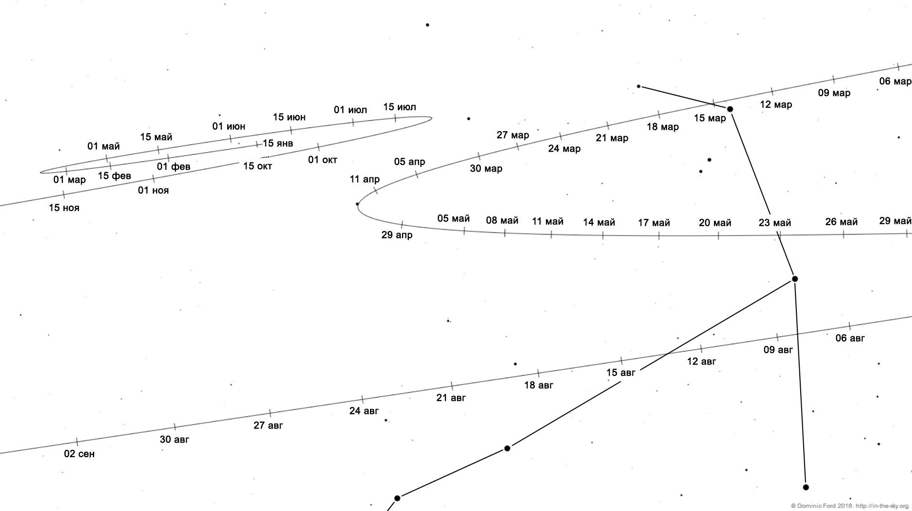
- В этой задаче вам предстоит выяснить, насколько изменяются размеры цефеид во время пульсаций. На графиках приведены изменение видимой звездной величины и температуры поверхности звезды $δ$ Цефея на протяжении 1.5 периода. По оси Х отложены даты в сутках.
  - Постройте у себя в тетради график изменения радиуса звезды (в условных единицах). При построении проявите особую тщательность вблизи максимумов блеска - именно в эти момент радиус меняется очень быстро.
  - Найдите соотношение $R_{max}/R_{min}$ между максимальным и минимальным радиусом $δ$ Цефея.
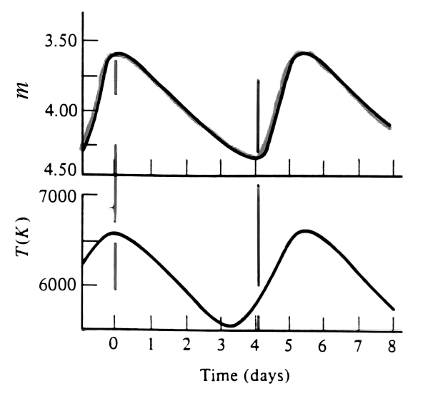

Теоретический тур
Решения задач

- (5 баллов за задачу)
  - (1 балл) Из приведенного ниже чертежа видно, что прямое восхождение северного галактического полюса будет лежать ровно посредине между точками пересечения с горизонтом и составит ${12}^{h}{51}^{m}$. Если наклон галактического экватора равен 62.9$°$, то галактический полюс будет на расстоянии $90°-62.9°=27.1°$. Это и будет склонением полюса.

Галактический экватор
Северный
галактический полюс

$$6^{h}{51}^{m}$$

$${12}^{h}{51}^{m}$$
$$62.6°$$

Небесный экватор
$${18}^{h}{51}^{m}$$

  - (2 балла) Чтобы Млечный Путь совпал с горизонтом, полюс должен оказаться в зените. Поэтому такая ситуация может реализовываться в любой точке на широте $φ_{1}=27.1°$ либо $φ_{2}=-27.1°$. За первый ответ участник получает 1 балл, за указание вдобавок и южной широты - 2 балла.
  - (1 балл) Поскольку Млечный Путь является большим кругом небесной сферы, то он будет пересекать горизонт под прямым углом в случае, если одна из точек галактического экватора находится в зените. Склонение точек галактического экватора заключено в диапазоне $-62.9<δ<+62.9°$, следовательно, и широта будет заключена в пределах $-62.9<φ<+62.9°$.
  - (1 балл) Казалось бы, достаточно взять склонение самых северных точек галактического экватора $δ_{max}=62.9°$ и найти для них высоту в верхней кульминации. Однако из предыдущего пункта следует, что в Минске точки галактического экватора могут пересекать зенит. Следовательно, максимальная высота составит $h_{max}=90°$.

- (4 балла) Представим себе, что сначала Луна двигалась по орбите с большой полуосью $a$ и периодом $T$, а через год перешла на орбиту радиусом $a+Δa$ с периодом $T+ΔT$. Запишем для этих орбит III закон Кеплера:
$$\frac{{\left(T+ΔT\right)}^{2}}{T^{2}}=\frac{{\left(a+Δa\right)}^{3}}{a^{3}},$$
$${\left(1+\frac{ΔT}{T}\right)}^{2}={\left(1+\frac{Δa}{a}\right)}^{3}.$$
Поскольку $ΔT≪T$ и $Δa≪a$, то при раскрытии скобок можно пренебречь квадратами и кубами $ΔT/T$ и $Δa/a$:
$$\frac{2ΔT}{T}=\frac{3Δa}{a},$$
$$ΔT=\frac{3TΔa}{2a}=2.8⋅{10}^{-4} c.$$
Заметим, что участники олимпиады могут выбрать и другой способ решения: взять значение большой полуоси орбиты Луны и используя массу Земли, найти ее сидерический период. Затем к большой полуоси прибавить 3 см, вычислить новый период и полчить разность с предыдущим значением. Однако в таком случае может не хватить точности калькулятора - для подобного расчета необходимо оперировать минимум 12-13 разрядами. Поэтому за подобные решения максимальный балл следует выставлять только в случае получения правильного числового значения $ΔT$.
Аналогичный метод решения применим и для вычисления изменения синодического месяца. Этот период связывается с сидерическим следующим способом:
$$\frac{1}{S}=\frac{1}{T_{Л}}-\frac{1}{T_{⨁}},$$
откуда $S={29.5}^{d}$. Эта формула не дается в школьном курсе, но ее легко вывести, представив, что, к примеру, новолуния - это соединения Луны и Солнца, обращающихся вокруг Земли с периодами $T_{Л}$ и $T_{⨁}$. Теперь представим, что звездный месяц увеличился на $ΔT$:
$$\frac{1}{S+ΔS}=\frac{1}{T_{Л}+ΔT}-\frac{1}{T_{⨁}}.$$
Вычтем формулы одна из другой:
$$\frac{1}{S}-\frac{1}{S+ΔS}=\frac{1}{T_{Л}}-\frac{1}{T_{Л}+ΔT},$$
$$\frac{ΔS}{S(S+ΔS)}=\frac{ΔT}{T_{Л}(T_{Л}+ΔT)}.$$
Поскольку $ΔS≪S$ и $ΔT≪T_{Л}$, то в знаменателе ими можно пренебречь:
$$\frac{ΔS}{S^{2}}=\frac{ΔT}{T_{Л}^{2}},$$
$$ΔS=\frac{S^{2}}{T_{Л}^{2}}ΔT=3.3⋅{10}^{-4} c.$$

- (4 балла) Поскольку оба спутника имели круговые орбиты и одинаковую высоту в момент столкновения, то и скорости их были одинаковы. Рассчитаем их:
$$v=\sqrt{\frac{GM_{⨁}}{R_{⨁}+h}}=7460\frac{м}{с}.$$
Ниже показана схема столкновения спутников над северной частью России.

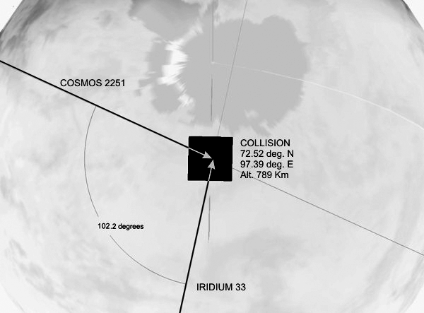

Для вычисления относительной скорости столкновения нам необходимо вычислить модуль разности векторов $\left|\vec{v_{1}}-\vec{v_{2}}\right|$. Как видно из схемы слева (треугольник равнобедренный, $v_{1}=v_{2}=v$),
$$\vec{v_{1}}$$
$$\vec{v_{2}}$$
$$102.2°$$
$$\vec{v_{1}}-\vec{v_{2}}$$
$$\left|\vec{v_{1}}-\vec{v_{2}}\right|=2v\sin{51.1°}=11.6 км/с .$$
Это и есть окончательный ответ задачи.

- (4 балла) Определим сначала, во сколько раз две полные Луны светят ярче, чем Марс в противостоянии:
$$\frac{E_{2Л}}{E_{М}}=2⋅{2.512}^{m_{М}-m_{Л}}=2⋅{2.512}^{-1.69+12.7}=5.07⋅{10}^{4}.$$
Основные сложности решения начинаются далее. Казалось бы, блеск Марса обратно пропорционален квадрату расстояния до него, следовательно, для наблюдения описанного явления необходимо уменьшить расстояние до Марса в момент противостояния в $\sqrt{5.07⋅{10}^{4}}$ раз.

Земля
Марс
$$a_{⨁}$$
$$r$$
Солнце
$$a_{⨁}+r$$

Однако Марс не является самосветящимся телом, а отражает свет Солнца. Поэтому его блеск будет обратно пропорционален не только квадрату расстояния до Земли, но и квадрату расстояния от Солнца. В момент противостояния это условие можно записать так:
$$E_{М}∝\frac{1}{{\left(a_{⨁}+r\right)}^{2}r^{2}},$$
где $r$ - расстояние Марса от Земли. В момент среднего противостояния $r=\left(1.524-1\right) а.е.=0.524 а.е.$ Тогда запишем для "противостояния" 27 августа и "обычного" противостояния соотношение (расстояния указаны в а.е.):
$$\frac{E_{М1}}{E_{М2}}=\frac{{\left(1+0.524\right)}^{2}⋅{0.524}^{2}}{{\left(1+r\right)}^{2}r^{2}}=5.07⋅{10}^{4}.$$
$${\left(1+r\right)}^{2}r^{2}=1.26⋅{10}^{-5}.$$
Данное уравнение возможно решить лишь численным методом либо просто подбором, получится $r=0.00354 а.е.=530$ тыс. км. Впрочем, сразу можно заметить, что $r≪1$ и уравнение можно упростить:
$$r^{2}=1.26⋅{10}^{-5},$$
$$r=0.00355 а.е.$$
Как видим, при упрощении уравнения ответ отличается от правильного лишь в третьем знаке, поэтому за оба результата рекомендуется выставлять максимальный балл.

Сама же "утка" уходит корнями в 2003 год. Тогда 27 августа Марс подошел к Земле на минимальное расстояние за последние 60 000 лет. Но даже на рекордно малом расстоянии он выглядел не как две Луны, а всего лишь яркой звездой $-3^{m}$.

- (4 балла) Вычислим разрешающую способность обоих телескопов:
$$ψ_{H}=140\text{/2400=}\text{0.}\text{0}\text{58}",$$
$$ψ_{VLT}=140\text{/8200=}\text{0.017}"$$
Определим размеры минимально различимых деталей (подставляя $ψ$ в радианах):
$l_{H}=a_{Л}⋅ψ≈100$м - для телескопа "Хаббл",
$l_{VLT}=a_{Л}⋅ψ≈32$м - для VLT.
Как видим, различить американские объекты на Луне при таком разрешении вряд ли представляется возможным (не забываем еще и про влияние атмосферы для земных телескопов, даже если на них есть адаптивная оптика). Кстати, на VLT, исполняя тот самый анонимный заказ, решили вести съемку в тот момент, когда Солнце в снимаемом месте находилось очень низко - тогда тени от предметов могли оказаться куда больше их размеров. Однако и в этом случае результат съемки был отрицательным.
В то же время на низкой окололунной орбите давно работает зонд LRO, оборудованный камерой высокого разрешения. И он давно уже сфотографировал и "Луноходы", и "Аполлоны", и даже тень от американского флага.

Всего - 21 балл за теоретический тур

Практический тур
Решения задач

- (9 баллов)
  - (0.5 балла за каждое созвездие)
① Персей
② Возничий
③ Близнецы
④ Телец
⑤ Малый Пес
⑥ Орион
⑦ Большой Пес
  - (0.5 балла за каждую звезду)
① Мирфак
② Капелла
③ Кастор
④ Альдебаран
⑤ Процион
⑥ Бетельгейзе
⑦ Сириус
  - (2 балла) a - Большая Туманность Ориона, М42, b - туманность Розетка, Розочка, NGC 2237, c - Плеяды, М45, d - Калифорния, NGC 1499, e - Гиады. Для каждой буквы здесь указано по несколько названий; для полного ответа достаточно написать хотя бы по одному из них.

- (4 балла за задачу) Чем ближе орбита планеты к земной, тем больший размах будет иметь петля планеты на небе. Поэтому верхний трек однозначно принадлежит Сатурну, а нижний - Марсу. Для ответа на вопросы задачи необходимо просто соединить линиями одинаковые даты на треках Сатурна и Марса и выяснить, для какой даты длина трека будет наименьшей.
  - (2 балла) Максимальное сближение Сатурна с Марсом было 26 августа, тогда угловое расстояние между планетами составило около 3.6°.
  - (2 балла) Соединение Марса с Антаресом было всего на два дня раньше - 24 августа, расстояние между светилами составило 2.2°.
Безусловно, в обоих случаях участники могут допустить небольшую ошибку, так как даты на треках проставлены не на каждый день. Величину допустимого отклонения жюри выбирает самостоятельно.

- (4 балла за задачу)
- (3 балла) Обозначим, к примеру, светимость цефеиды в какой-то выбранный момент времени $L_{0}$, а звездную величину, радиус и температуру в этот момент, соответственно, $m_{0}$, $R_{0}$ и $T_{0}$. Тогда для любого другого момента времени можно написать
$$\frac{L}{L_{0}}={\left(\frac{R}{R_{0}}\right)}^{2}{\left(\frac{T}{T_{0}}\right)}^{4}={2.512}^{m_{0}-m}.$$
Если рассматривать правое равенство в записанной выше формуле, то видно, что для любых двух точек можно выразить значение радиуса $R$ через $R_{0}$. Следовательно, можно построить график изменения радиуса, где по оси Y радиус будет откладываться в долях условной константы $R_{0}$ (см. нижний график):
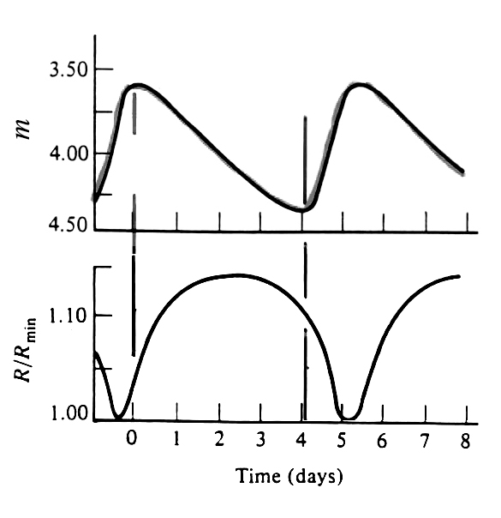
- (1 балл) Из построенного графика изменения радиуса видно, что соотношение максимального радиуса к минимальному составляет 1.14, т.е. радиус $δ$ Цефея меняется всего лишь на 14%. Ответы участников олимпиады в диапазоне 1.1 ... 1.2 можно считать правильными.

Всего - 17 баллов за практический тур

